Капиталистическая медицина не справляется с эпидемиями
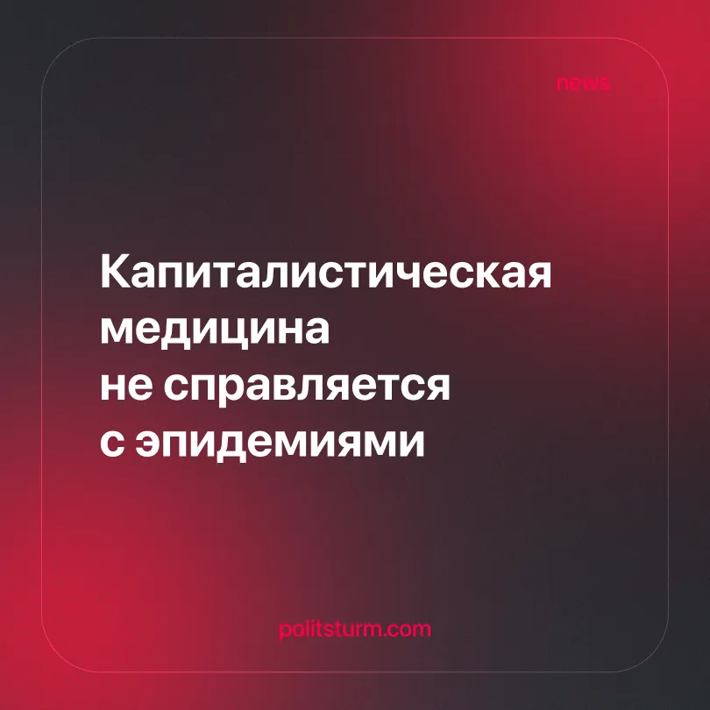

Оригинальная статья
2026-07-01
2 мин. на чтение

В настоящее время две смертельные инфекции распространяются по миру. Разработку вакцины от одной из них отложили десять лет назад, когда закончилось финансирование. А теперь акции фармацевтических компаний выросли на 20% за неделю.
Детали. Вспышка хантавируса, уровень смертности от которого достигает 38%, произошла на круизном лайнере. Руководство судна не приняло никаких мер безопасности. Представители властей намеренно скрывали первые случаи заражения, чтобы защитить свои доходы, и объявили чрезвычайное положение только тогда, когда массовая вспышка стала очевидной.
► Вместо того чтобы соблюдать строгий карантин на судне, власти развезли подвергшихся заражению пассажиров международными репатриационными рейсами. В Нидерландах 12 сотрудников местной больницы были вынуждены уйти на шестинедельный карантин из-за нарушений процедур. Тем временем американские чиновники в течение нескольких недель задерживали публичные предупреждения, чтобы защитить рынок внутренних поездок.
► Одновременно быстро распространяющаяся вспышка лихорадки Эбола опустошает Демократическую Республику Конго и распространяется на соседние страны. Эбола — это тяжелая вирусная геморрагическая лихорадка. Согласно официальным данным, зафиксировано 514 предполагаемых случаев и 136 смертей, однако истинные масштабы бедствия остаются неизвестными. Эксперты полагают, что незадокументированные случаи заражения доводят реальное число заболевших далеко за 1000.
► Поскольку не существует действующей вакцины против этого конкретного суданского штамма, население не получает жизненно важной информации, а местные системы здравоохранения полностью перегружены. Кроме того, реакция на региональном уровне структурно парализована из-за продолжающегося вооруженного конфликта, крайней системной нищеты и полного отсутствия функционирующей медицинской инфраструктуры.
Контекст. Незадолго до этих вспышек США вышли из Всемирной организации здравоохранения и отменили программу инспекции круизных судов Центра по контролю за заболеваниями (CDC) для дерегулирования туристической индустрии. Администрация также сократила бюджеты CDC и Национального института здравоохранения более чем на 20%, конкретно свернув превентивные исследования вакцин. Администрация Трампа также часто нападала на науку и противоречила экспертам в области здравоохранения.
► В 2016 году ученые почти завершили разработку вакцины от хантавируса, но забросили проект, когда закончилось финансирование, отложив создание лекарства на десятилетие. Теперь фармацевтические корпорации получают огромную прибыль. Акции Moderna выросли на 20% за одну неделю, поскольку инвесторы делали ставку на получение прибыли от вспышек заболеваний.
Важно знать. Во время пандемии 2020 года правительство США откладывало введение санитарных требований до тех пор, пока вирус глубоко не проник в рабочие кварталы. Фармацевтические монополии получали рекордную прибыль от запатентованных вакцин, в то время как миллионы работников, выполняющих жизненно важную работу, стояли перед выбором между заражением вирусом или безработицей.
► В полном противоречии с таким подходом Советский Союз устранил мотив получения прибыли из системы здравоохранения. Народный комиссариат здравоохранения внедрил централизованную систему Семашко, создав первую в истории всеобщую и полностью бесплатную сеть здравоохранения.
► До Октябрьской революции Россия занимала первое место в Европе по смертности от инфекционных заболеваний, а ожидаемая продолжительность жизни составляла всего 33 года. Царское правительство пыталось бороться с эпидемиями, но неоднократно терпело неудачу. Например, единственная малярийная станция, созданная в 1913 году, была закрыта через шесть месяцев из-за отсутствия финансирования, а в лечении малярии полностью отказывали нерусскому населению.
► Социалистическая система быстро изменила это. Большевики построили общенациональную сеть санитарных, противочумных и противомалярийных станций, охвативших все регионы страны, укомплектовав каждую из них эпидемиологами, микробиологами и паразитологами. Исследовательские лаборатории были перенесены из столицы непосредственно в эндемичные районы, что позволило реагировать максимально быстро.
► Болезни, которые когда-то были распространенными и смертельными, активно искоренялись, а смертность значительно снизилась. Благодаря обязательному массовому вакцинированию случаи заболевания оспой к 1936 году сократились до нуля. Число случаев малярии сократилось с 9 миллионов в 1935 году до 3 миллионов к 1940 году, а к 1960 году малярия была полностью искоренена. Ожидаемая продолжительность жизни выросла с 32 лет в 1897 году до 68 лет к началу 1970-х годов.
Капитализм ставит прибыль выше жизни людей, что ведет к сокрытию эпидемий и провалу вакцинации. В отличие от него, социализм, устранив частную собственность на медицину, обеспечил всеобщее бесплатное здравоохранение и победил смертельные болезни. Только плановая экономика способна гарантировать здоровье для всех.

Оригинальная статья

